Rio Branco, Acre, 19 de janeiro de 2020.

Ao
Conselho Editorial
Revista Científica Oecologia Australis

Eu, FRANCISCO CILDOMAR DA SILVA CORREIA, asseguro que os autores concordam com a publicação do manuscrito intitulado TROPHIC RESOURCES COLLECTED BY Melipona grandis Guérin, 1844 (APIDAE: MELIPONINA) IN RIO BRANCO, ACRE – BRAZIL na revista Oeocologia Australis.
Informo que todos os autores concordam que os direitos autorais se tornem propriedade exclusiva da Revista Oecologia Australis, e que os mesmos têm ciência de que é vedada qualquer reprodução total ou parcial, em qualquer outra parte ou meio de divulgação impresso ou digital sem prévia autorização da referida revista.
Declaro também que o artigo é original e, que não se encontra sob análise em qualquer outro veículo de comunicação científica ou que tenha sido publicado em outro periódico científico de forma total ou parcial.
Por fim, declaro também que os autores não possuem conflitos de interesse com o tema abordado.
Os autores sugerem como possíveis revisores para o manuscrito: Gudryan Jackson Barônio, email: gudryan@gmail.com; Bárbara Matos da Cunha Guimarães, email: bmatoscg@gmail.com; Reginaldo da Silva Francisco, email: reginaldofco2011@hotmail.com; Élder Ferreira Morato, email: elderfmorato@yahoo.com.br; e Yuri Karacas de Carvalho, email: ykaracas@yahoo.com.br.

Atenciosamente,

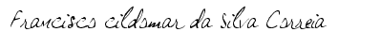

Francisco Cildomar da Silva Correia

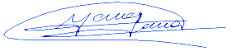
Marcos Gonçalves Ferreira

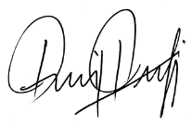

Rui Carlos Peruquetti

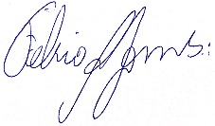
Fábio Augusto Gome

